Reto Modulo 5
Ortega Romero Azul Anais
Nivel básico
1. Observa el código de una aplicación para gestionar pedidos de alimentos y responde las preguntas:
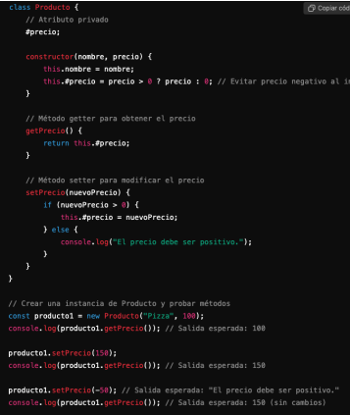

2. ¿Qué tipo de acceso tiene el atributo #precio dentro de la clase Producto?
a. Privado
b. Protegido
c. Público
d. Estático
3. ¿Qué ocurre cuando se intenta asignar un valor negativo al precio mediante el método setPrecio?
○ a) El precio se establece en el valor negativo.
○ b) Se lanza un error y se detiene el programa.
○ c) El método rechaza el valor y muestra un mensaje en consolación.
○ d) El precio se establece en 0 automáticamente.
4. ¿Cuál es la función del método getPrecio()en la clase Producto?
○ a) Permitir modificar el precio del producto.
○ b) Mostrar el nombre del producto.
○ c) Obtener el valor del atributo privado #precio.
○ d) Verificar si el precio es positivo.
5. ¿Cómo se define un atributo como privado en JavaScript, como el atributo #precio en la clase Producto?
○ a) Usando la palabra clave private antes del nombre del atributo.
○ b) Colocando el símbolo # antes del nombre del atributo.
○ c) Definiendo el atributo dentro del constructor.
○ d) No es posible definir atributos privados en JavaScript.
6. Si se crea una instancia de Producto como const producto1 = new Producto("Pizza", 100); y luego se llama a producto1.getPrecio(), ¿qué valor se espera que devuelva?
○ a) "Pizza"
○ b) 0
○ c) Indefinido
○ d) 100
Nivel complementario.
Revisa el siguiente ejercicio y realiza lo que se pide:
Descripción:

Implementa una clase Libro que represente un libro en una biblioteca.

Atributos:

○ titulo (cadena)
○ autor (cadena)
○ paginas (número, representa la cantidad total de páginas) ○ paginasLeidas (número, inicialmente 0, indica las páginas leídas)

Métodos:

○ leer(paginas): incrementa paginasLeidas según la cantidad de páginas leídas en cada sesión, sin exceder el total de páginas.
○ getProgreso(): retorna el progreso de lectura en porcentaje.

Instrucciones:

1. Defina la clase Libro con los atributos y métodos indicados.
2. Encapsule los atributos de modo que solo sean accesibles a través de los métodos de la clase.
3. Pruebe el funcionamiento de leer y getProgreso, creando una instancia de Libro y ejecutando ambos métodos.

Indicadores de evaluación:

● Correcta implementación de la clase Libro y definición de sus atributos.

● Encapsulación de los atributos ( titulo, autor, paginas, paginasLeidas).

● Funcionamiento adecuado del método leer, evitando que se exceda el total de páginas .

● Cálculo correcto del porcentaje de progreso en getProgreso.

Implementación de la Clase Libro
class Libro {
#titulo;
#autor;
#paginas;
#paginasLeidas;
constructor(titulo, autor, paginas) {
this.#titulo = titulo;
this.#autor = autor;
this.#paginas = paginas;
this.#paginasLeidas = 0;
}
leer(paginas) {
const paginasTotales = this.#paginas;
const paginasLeidasActuales = this.#paginasLeidas;
const paginasLeidasNuevas = Math.min(paginasLeidasActuales + paginas, paginasTotales);
this.#paginasLeidas = paginasLeidasNuevas;
}
getProgreso() {
const progreso = (this.#paginasLeidas / this.#paginas) * 100;
return progreso;
}
}

¿Puedo responder todas las preguntas y realizar estas actividades por mi cuenta?
Si
¿Requiero ayuda?
por el momento no.

¿Puedo explicarle el tema a una persona que no sabe nada sobre programación orientada a objetos?
Me tratare de entender a mi manera.

Prueba de Funcionamiento:
const libro = new Libro("El Principito", "Antoine de Saint-Exupéry", 100);
console.log(libro.getProgreso()); // Salida: 0

libro.leer(20);
console.log(libro.getProgreso()); // Salida: 20

libro.leer(30);
console.log(libro.getProgreso()); // Salida: 50

libro.leer(70);
console.log(libro.getProgreso()); // Salida: 100

